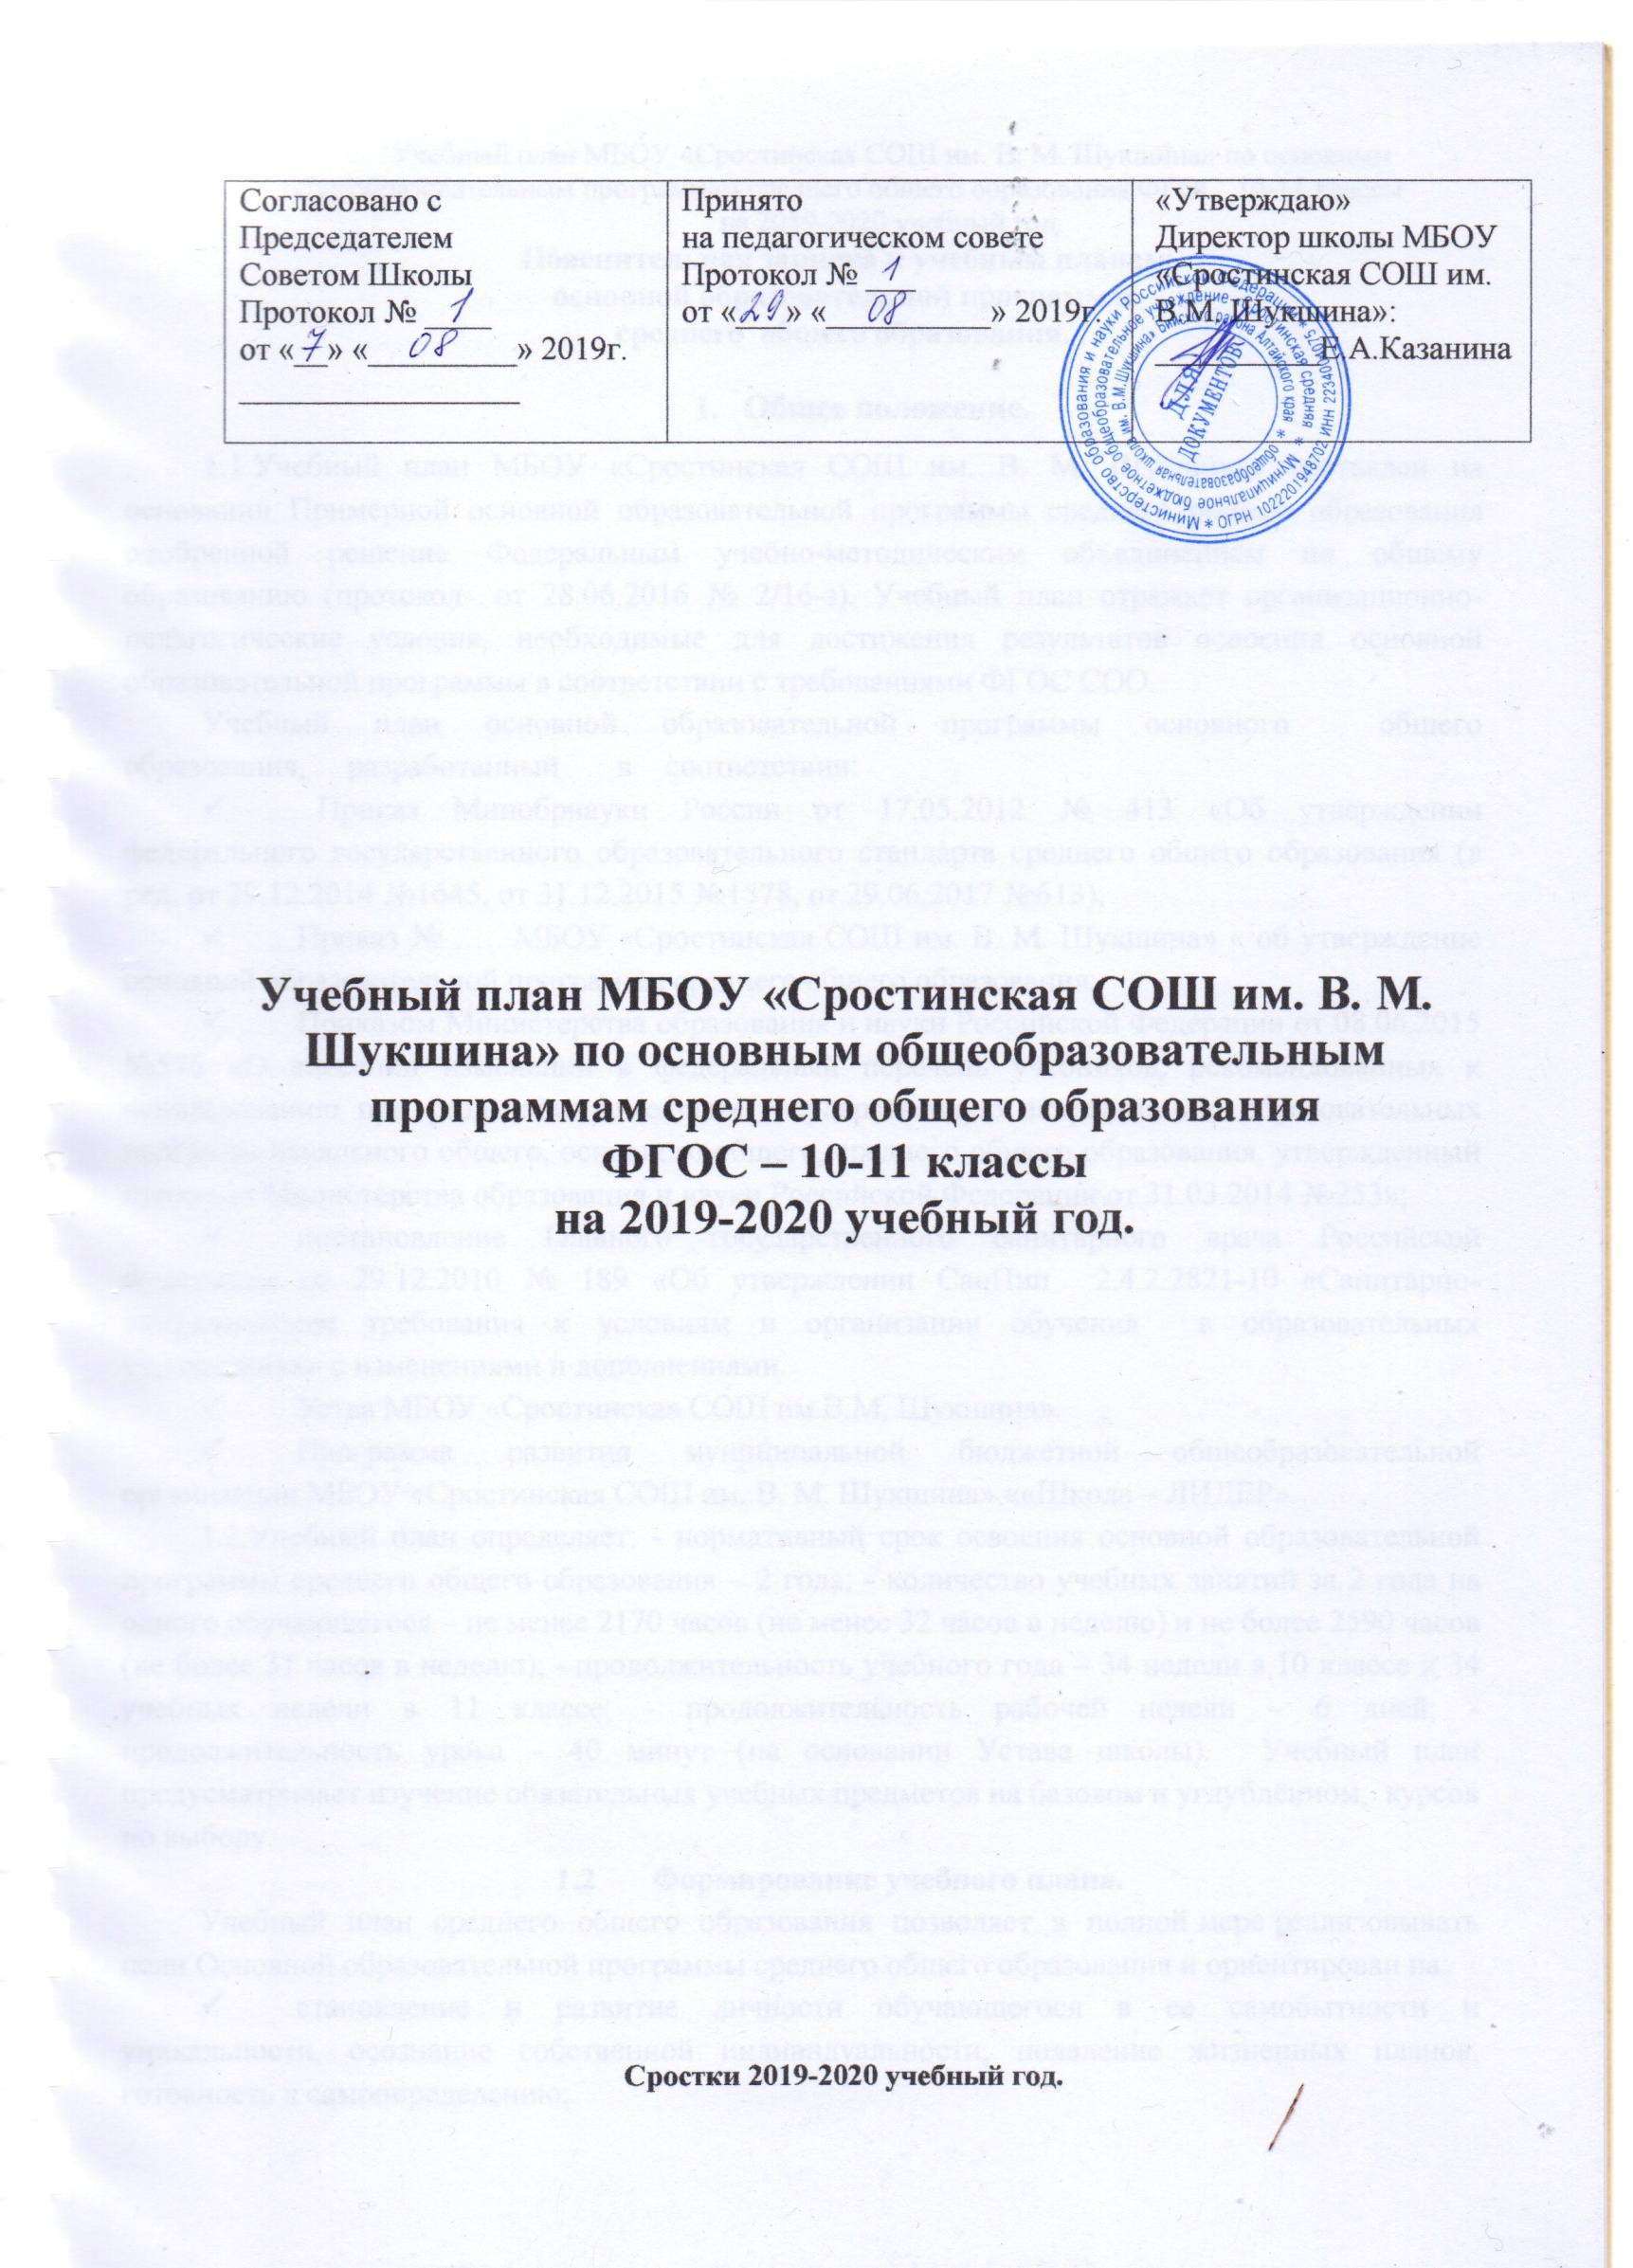

Пояснительная записка к учебным планам
основной образовательной программы
среднего общего образования.

Общее положение.
1.1.Учебный план МБОУ «Сростинская СОШ им. В. М. Шукшина» составлен на основании Примерной основной образовательной программы среднего общего образования одобренной решение Федеральным учебно-методическим объединением по общему образованию (протокол от 28.06.2016 № 2/16-з). Учебный план отражает организационно-педагогические условия, необходимые для достижения результатов освоения основной образовательной программы в соответствии с требованиями ФГОС СОО.
Учебный план основной образовательной программы основного общего образования, разработанный в соответствии:
- Приказ Минобрнауки России от 17.05.2012 № 413 «Об утверждении федерального государственного образовательного стандарта среднего общего образования (в ред. от 29.12.2014 №1645, от 31.12.2015 №1578, от 29.06.2017 №613);
- Приказ № ….. МБОУ «Сростинская СОШ им. В. М. Шукшина» « об утверждение основной образовательной программы среднего общего образования;
- Приказом Министерства образования и науки Российской Федерации от 08.06.2015 №576 «О внесении изменений в федеральный перечень учебников, рекомендованных к использованию при реализации имеющих государственную аккредитацию образовательных программ начального общего, основного общего, среднего общего образования, утвержденный приказом Министерства образования и науки Российской Федерации от 31.03.2014 №253»;
- постановление Главного государственного санитарного врача Российской Федерации от 29.12.2010 № 189 «Об утверждении СанПин 2.4.2.2821-10 «Санитарно-эпидемические требования к условиям и организации обучения в образовательных учреждениях» с изменениями и дополнениями.
- Устав МБОУ «Сростинская СОШ им.В.М. Шукшина».
- Программа развития муниципальной бюджетной общеобразовательной организации МБОУ «Сростинская СОШ им. В. М. Шукшина» ««Школа – ЛИДЕР».
1.2.Учебный план определяет: - нормативный срок освоения основной образовательной программы среднего общего образования – 2 года; - количество учебных занятий за 2 года на одного обучающегося – не менее 2170 часов (не менее 32 часов в неделю) и не более 2590 часов (не более 37 часов в неделю); - продолжительность учебного года – 34 недели в 10 классе и 34 учебных недели в 11 классе; - продолжительность рабочей недели – 6 дней; - продолжительность урока – 40 минут (на основании Устава школы). Учебный план предусматривает изучение обязательных учебных предметов на базовом и углублённом, курсов по выбору.
  - Формирование учебного плана.
Учебный план среднего общего образования позволяет в полной мере реализовывать цели Основной образовательной программы среднего общего образования и ориентирован на:
- становление и развитие личности обучающегося в ее самобытности и уникальности, осознание собственной индивидуальности, появление жизненных планов, готовность к самоопределению;
- достижение выпускниками планируемых результатов: компетенций и компетентностей, определяемых личностными, семейными, общественными, государственными потребностями и возможностями обучающегося старшего школьного возраста, индивидуальной образовательной траекторией его развития и состоянием здоровья.
В соответствии с Уставом МБОУ «Сростинская СОШ им.В.М.Шукшина» и Основной образовательной программой среднего общего образования школы, утвержденной Педагогическим советом школы Учебный план среднего общего образования включает следующие группы предметных курсов:
- учебные предметы общего образования на базовом и углублённом уровнях;
- элективные курсы;
- факультативные курсы;
- индивидуальный проект;
- программы внеурочной деятельности.
Учебный план может быть сформирован как для всего класса, так и индивидуальна исходя из запросов обучающихся и их родителей (законных представителей).
  - Педагогическое обоснования содержания учебного плана.
В Учебном плане среднего общего образования (X- XI классы) в полном объеме представлены предметные области обязательной части, что обеспечивает реализацию Федерального государственного образовательного стандарта среднего общего образования.
Выбор профиля осуществляется на основании анкетирования обучающихся 9-х классов и их родителей (законных представителей).
Таким образом, для обучения в 10-11 классах обучающиеся выбрали универсальный профиль с углубленным изучением русского языка, математики, физики и биологии.
Учебный план Универсального профиля, содержит четыре предмета на углубленном уровне изучения:
«Русский язык» (3 часа в неделю) - УМК «Русский язык», 10-11 классы Автор: И.В.Гусарова (Базовый и углубленный);
«Математика: алгебра и начала математического анализа, геометрия» (7 часов на каждый год обучения) - УМК Бурмистрова Т.А. углубленное изучение математики;
«Биология» (3 часа и 1 час в неделю) Линия УМК Понамарева Биология (10-11) (углубленное и базовое обучение.);
«Физика» - (5 часов в неделю на каждый год обучения) УМК Мякишев Г.Я., Синяков А.З. углубленное изучение.
Предметы на базовом уровне обучения:
«Русский язык»- 1 час в неделю в 10-11 классах;
«Литература» - 3 часа в неделю в 10-11 классах;
«Информатика» - 1 час в неделю в 10-11 классах;
«Иностранный язык» - 3 часа в неделю в 10-11 классах;
«Астрономия» - 1 час в 11 классе;
«История» - 2 часа в неделю в 10-11 классах;
«Обществознание» - 2 часа в неделю в 10-11 классах;
«Химия» - 1 час в неделю в 10-11 классах;
«География» - 1 час в неделю в 10-11 классах;
«Физическая культура» - 3 часа в 10-11 классах;
«Основы безопасности жизнедеятельности» - 1 час в 10-11 классах.
Особое место в учебном плане, отводится выполнению обучающимися индивидуального (ых) проекта (ов). Индивидуальный проект выполняется обучающимся самостоятельно под руководством учителя (куратора) по выбранной теме в рамках одного или нескольких изучаемых учебных предметов, курсов в любой избранной области деятельности: познавательной, практической, учебно-исследовательской, социальной, художественно-творческой, иной (положение об индивидуальном проекте). Индивидуальный проект выполняется обучающимся в течение одного года или двух лет в рамках учебного времени, специально отведенного учебным планом.
На индивидуальный проект в отводится - 1 часа в неделю.
В целях обеспечения индивидуальных потребностей обучающихся в учебном плане предусмотрены элективные и факультативные курсы, обеспечивающие различные интересы обучающихся.

  - Учебный план 10 класса, реализующего ФГОС СОО универсальный профиль на 2019-2020 учебный год.

Предметная область | Учебный предмет | Уровень | Количество часов
 |  |  | 10 класс | общее
Русский язык и литература | Русский язык | Б | 1 | 1
 | Литература | Б | 3 | 3
Родной язык и родная литература | Родной язык | Б | 0 | 0
 | Родная литература | Б | 0 | 0
Математика и информатика | Математика: алгебра и начала математического анализа, геометрия | У | 7 | 7
 | Информатика | Б | 1 | 1
Иностранные языки | Иностранный язык | Б | 3 | 3
 | Второй иностранный язык | Б | - | -
Естественные науки | Биология | Б | 1 | 1
 | Физика | У | 5 | 5
 | Химия | Б | 1 | 1
 | Астрономия | Б | - | -
Общественные науки | История | Б | 2 | 2
 | География | Б | 1 | 1
 | Обществознание | Б | 2 | 2
Физическая культура, экология и основы безопасности жизнедеятельности | Физическая культура | Б | 3 | 3
 | Основы безопасности жизнедеятельности | Б | 1 | 1
 | Индивидуальный проект | ЭК | 1 | 1
 | Уроки словесности «Русское правописание: орфография и пунктуация» | ЭК | 1 | 1
 | «Искусство устной и письменной речи» | ЭК | 1 | 1
 | Этика и эстетика | ФК | 1 | 1
 | Экономика | ЭК | 1 | 1
 | Информатика | ЭК | 1 | 1
ИТОГО: |  | 37 |  | 37

  - Годовой план 10 класса, реализующего ФГОС СОО универсальный профиль на 2019-2020 учебный год.

Предметная область | Учебный предмет | Уровень | Количество часов
 |  |  | 10 класс | общее
Русский язык и литература | Русский язык | Б | 1 | 34
 | Литература | Б | 3 | 102
Родной язык и родная литература | Родной язык | Б | 0 | 0
 | Родная литература | Б | 0 | 0
Математика и информатика | Математика: алгебра и начала математического анализа, геометрия | У | 7 | 238
 | Информатика | Б | 1 | 34
Иностранные языки | Иностранный язык | Б | 3 | 102
 | Второй иностранный язык | Б | - | -
Естественные науки | Биология | Б | 1 | 34
 | Физика | У | 5 | 170
 | Химия | Б | 1 | 34
 | Астрономия | Б | - | -
Общественные науки | История | Б | 2 | 68
 | География | Б | 1 | 34
 | Обществознание | Б | 2 | 68
Физическая культура, экология и основы безопасности жизнедеятельности | Физическая культура | Б | 3 | 102
 | Основы безопасности жизнедеятельности | Б | 1 | 34
 | Индивидуальный проект | ЭК | 1 | 34
 | Уроки словесности «Русское правописание: орфография и пунктуация» | ЭК | 1 | 34
 | «Искусство устной и письменной речи» | ЭК | 1 | 34
 | Этика и эстетика | ФК | 1 | 34
 | Экономика | ЭК | 1 | 34
 | Информатика | ЭК | 1 | 34
ИТОГО: |  | 37 |  | 1258

  - Учебный план 11 класса, реализующего ФГОС СОО универсальный профиль на 2019-2020 учебный год.

Предметная область | Учебный предмет | Уровень | Количество часов
 |  |  | 11 класс | общее
Русский язык и литература | Русский язык | Б | 1 | 1
 | Литература | Б | 3 | 3
Родной язык и родная литература | Родной язык | Б | 0 | 0
 | Родная литература | Б | 0 | 0
Математика и информатика | Математика: алгебра и начала математического анализа, геометрия | У | 7 | 7
 | Информатика | Б | 1 | 1
Иностранные языки | Иностранный язык | Б | 3 | 3
 | Второй иностранный язык | Б | - | -
Естественные науки | Биология | У | 3 | 3
 | Физика | У | 5 | 5
 | Химия | Б | 1 | 1
 | Астрономия | Б | 1 | 1
Общественные науки | История | Б | 2 | 2
 | География | Б | 1 | 1
 | Обществознание | Б | 2 | 2
Физическая культура, экология и основы безопасности жизнедеятельности | Физическая культура | Б | 3 | 3
 | Основы безопасности жизнедеятельности | Б | 1 | 1
 | Индивидуальный проект | ЭК | - | -
 | Уроки словесности «Русское правописание: орфография и пунктуация» | ЭК | 1 | 1
 | Этика и эстетика | ФК | 1 | 1
ИТОГО: |  | 36 |  | 36

  - Годовой план 11 класса, реализующего ФГОС СОО универсальный профиль на 2019-2020 учебный год.

Предметная область | Учебный предмет | Уровень | Количество часов
 |  |  | 11 класс | общее
Русский язык и литература | Русский язык | Б | 1 | 34
 | Литература | Б | 3 | 102
Родной язык и родная литература | Родной язык | Б | - | -
 | Родная литература | Б | - | -
Математика и информатика | Математика: алгебра и начала математического анализа, геометрия | У | 7 | 238
 | Информатика | Б | 1 | 34
Иностранные языки | Иностранный язык | Б | 3 | 102
 | Второй иностранный язык | Б | - | -
Естественные науки | Биология | У | 3 | 102
 | Физика | У | 5 | 170
 | Химия | Б | 1 | 34
 | Астрономия | Б | 1 | 34
Общественные науки | История | Б | 2 | 68
 | География | Б | 1 | 34
 | Обществознание | Б | 2 | 68
Физическая культура, экология и основы безопасности жизнедеятельности | Физическая культура | Б | 3 | 102
 | Основы безопасности жизнедеятельности | Б | 1 | 34
 | Индивидуальный проект | ЭК | - | -
 | Уроки словесности «Русское правописание: орфография и пунктуация» | ЭК | 1 | 34
 | Этика и эстетика | ФК | 1 | 34
ИТОГО: |  | 36 |  | 1224

- Внеурочная деятельность.
План внеурочной деятельности школы является частью организационного раздела ООП СОО представляет собой описание целостной системы функционирования школы в сфере внеурочной деятельности и включает три составляющие: План организации деятельности ученических сообществ; План реализации курсов внеурочной деятельности по выбору обучающихся; План воспитательных мероприятий. Определяет состав и структуру составляющих, формы организации, объем внеурочной деятельности. План внеурочной деятельности среднего общего образования разработан в преемственности с планом внеурочной деятельности основного общего образования. Согласно ФГОС СОО через внеурочную деятельность школа реализует основную образовательную программу (цели, задачи, планируемые результаты, содержание и организация образовательной деятельности при получении среднего общего образования). В соответствии с планом внеурочной деятельности создаются условия для получения образования всеми обучающимися, в том числе одаренными детьми, детьми с ограниченными возможностями здоровья и инвалидами.
Организация занятий внеурочной деятельности является неотъемлемой частью образовательного процесса в МБОУ «Сростинская СОШ им. В.М. Шукшина», которое предоставляет обучающимся возможность выбора широкого спектра занятий, направленных на становление и развитие личности обучающегося в ее самобытности и уникальности, осознание собственной индивидуальности, появление жизненных планов, готовность к самоопределению обучающихся. Содержание занятий, предусмотренных в рамках внеурочной деятельности, формируется с учётом пожеланий обучающихся и их родителей (законных представителей) и реализуется посредством различных форм организации, таких, как школьные ученические сообщества, разновозрастные клубы, объединения, юношеские общественные объединения (в рамках РДШ, Юнармии), предметные кружки, факультативы ученические научные сообщества, школьные олимпиады, конкурсы, соревнования, экскурсии, поисковые и научные исследования, общественно полезные практики, социальное проектирование и т.д. При организации внеурочной деятельности обучающихся в МБОУ «Сростинская СОШ им. В.М. Шукшина» реализуется оптимизационная модель. Модель внеурочной деятельности на основе оптимизации всех внутренних ресурсов образовательного учреждения предполагает, что в ее реализации принимают участие все педагогические работники учреждения. В этом случае координирующую роль выполняет, как правило, классный руководитель, который в соответствии со своими функциями и задачами: взаимодействует с педагогическими работниками, а также учебно-вспомогательным персоналом общеобразовательного учреждения.
По решению педагогического коллектива, родительской общественности, интересов и запросов детей и родителей план внеурочной деятельности в образовательной организации на 2019-2020 учебный год в 10-11 классах модифицируется в соответствии с универсальным профилем. В плане реализации курсов внеурочной деятельности усилены школьные программы учебных предметов русский язык, математика, биология, физика.

 | Жизнь ученических сообществ | Внеурочная деятельность по предметам школьной программы | Воспитательные мероприятия | Всего
10 – 11 класс
1-е полугодие | 58 | 80 | 10 | 148
Осенние каникулы | 15 | 10 |  | 25
2-е полугодие | 66 | 90 | 11 | 167
Летние каникулы | 19 |  |  | 19
ИТОГО | 158 | 180 | 21 | 359

План организации деятельности ученических сообществ.
№ п/п | Название |  | Сроки проведения |  | Кол-во часов в год
 |  |  |  | 10 класс |  | 11 класс |  | Всего
 |  | Формат: «День Единых Действий РДШ»
1 | День Знаний |  | 2 сентября | 1 |  | 1 |  | 2
2 | День учителя |  | 5 октября | 1 |  | 1 |  | 2
3 | Выборы в органы ученического самоуправления |  | 2-я неделя октября | 1 |  | 1 |  | 2
4 | День рождения РДШ |  | 25 октября | 1 |  | 1 |  | 2
5 | День народного единства |  | 4 ноября | 1 |  | 1 |  | 2
6 | День Героев Отечества |  | 9 декабря | 1 |  | 1 |  | 2
7 | День Конституции России |  | 12 декабря | 1 |  | 1 |  | 2
8 | День Российской науки |  | 8 февраля | 1 |  | 1 |  | 2
9 | День Защитников Отечества |  | 23 февраля | 1 |  | 1 |  | 2
10 | Неделя школьных информационно-медийных центров. Международный день детского телевидения и радиовещания |  | Первая неделя марта | 1 |  | 1 |  | 2
11 | Единый день профориентации |  | 3-я неделя марта | 1 |  | 1 |  | 2
12 | Неделя Здоровья. Всемирный день здоровья. |  | 7 апреля | 1 |  | 1 |  | 2
13 | День космонавтики |  | 12 апреля | 1 |  | 1 |  | 2
14 | День Победы |  | 9 мая | 1 |  | 1 |  | 2
15 | День Защиты детей |  | 1 июня | 1 |  | 1 |  | 2
16 | День России |  | 12 июня | 1 |  | 1 |  | 2
17 | День семьи любви и верности |  | 8 июля | 1 |  | 1 |  | 2
18 | День Государственного флага РФ |  | 22 августа | 1 |  | 1 |  | 2
19 | Конкурс «Лучшая команда РДШ» |  | В течении года
20 | Конкурс «Шукшинская премия» |  | В течении года
21 | Конкурс «Самый спортивный класс» |  | В течении года
22 | Рейтинг обучающихся по результатам направлений ВУД |  | В течении года
ИТОГО: |  |  |  | 18 |  | 18 |  | 36
 |  | Формат: «Ассоциация ученических сообществ»
1 | Отряд Юнармии «Сокол» |  |  | 34 |  |  |  | 34
2 | Эко-отряд «Зеленая планета» |  |  | 34 |  |  |  | 34
3 | Волонтерское объединение «Улыбнись жизни» |  |  | 34 |  |  |  | 34
4 | Союз старшеклассников «Романтики» |  |  | 4 |  |  |  | 4
ИТОГО: |  |  |  | 106 |  |  |  | 106
 |  | Формат: «Инициатива в действии»
1 | Актив РДШ |  |  | 34 |  |  |  | 34
ИТОГО: |  |  |  | 34 |  |  |  | 34
ИТОГО: |  |  |  | 158 |  |  |  | 158

План реализации курсов внеурочной деятельности по выбору обучающихся.

№ п/п | Наименование курса ВУД | Формы организации ВУД | Кол-во часов в год
 |  |  | 10 класс | 11 класс | Всего
1 | Проект «За страницами учебника физики  Индивидуальный проект | Тематические занятия  Подготовка к Олимпиадам  Подготовка к ГИА |  | 0,25 | 0,25
2 | Проект «За страницами учебника русского языка» | Тематические занятия  Подготовка к Олимпиадам  Подготовка к ГИА | 1 | 1 | 2
3 | Проект «За страницами учебника математика» | Тематические занятия  Подготовка к Олимпиадам  Подготовка к ГИА | 1 | 1,25 | 2,25
4 | Проект «Основы генетики» | Тематические занятия  Подготовка к Олимпиадам  Подготовка к ГИА |  | 1,25 | 1,25
5 | Проект «За страницами учебника история  Индивидуальный проект |  |  | 0,25 часа | 0,25
ИТОГО: |  |  | 2 | 4 | 6

План воспитательных мероприятий.
№ п/п | Мероприятие | Сроки | Кол-во часов в год
 |  |  | 10 класс | 11  класс | Всего
1 | Классная кругосветка | Один раза в месяц | 9 | 9 | 18
2 | Круглый стол «СМИ - вне рамок, вне границ» | Сентябрь | 1 | 1 | 2
3 | Фестиваль «Мы за спорт – мы за ГТО!» | Сентябрь | 1 | 1 | 2
4 | Легкоатлетический пробег «Кубок Шукшина» | Сентябрь | 1 | 1 | 2
5 | Линейка памяти В.М. Шукшина | Октябрь | 1 | 1 | 2
6 | Акция «Молодежь за ЗОЖ» | Ноябрь | 1 | 1 | 2
7 | Праздник «Новогодний фейерверк» | Декабрь | 1 | 1 | 2
8 | Праздник «С праздником весны!» | Март | 1 | 1 | 2
9 | Экологический флешмоб | Апрель | 1 | 1 | 2
10 | День детских организаций | Май | 1 | 1 | 2
11 | Эстафета Победы | Май | 1 | 1 | 2
12 | Акция «Рассвет Победы!» | Май | 1 | 1 | 2
13 | Линейка «Последний школьный звонок!» | Май | 1 | 1 | 2
ИТОГО: |  |  | 21 | 21 | 42

